Temat kompleksowy : Wielkanoc

Dzień 1 – Wielkanocne tradycje

- „Siedem pisanek” – rymowanka A. Olędzkiej. Dzieci na plecach siostry/brata, mamy/taty wykonują masażyk do tekstu rymowanki.
Pierwsza pisanka jest cała w kropeczki – rysujemy kropeczki
Druga pisanka w krótkie paseczki – rysujemy paseczki
Na trzeciej pisance same szlaczki – rysujemy szlaczki
Na czwartej pisance wesołe kurczaczki – rysujemy dzioby kurczaków Na piątej pisance zajączek się śmieje – rysujemy uszy zająca
Na szóstej pisance słonko mocno grzeje – rysujemy słonko
Siódma pisanka ma trójkątów bez liku – rysujemy trójkąty
Ile pisanek jest w moim koszyku? – szczypiemy pod boczki.

- „Wielkanoc” – słuchanie wiersza.
Wielkanocny stół już przygotowany.
Na nim pisanki i baranek lukrowany.
Mazurki gotowe, stoją w pięknym rzędzie,
kiełbasa i żurek na pewno też będzie.
Baba wielkanocna duża i pachnąca
i owies zielony, co pędzi do słońca.
W koszyczku święconka i bazie w wazonie.
W świąteczny bukiet ułożone.

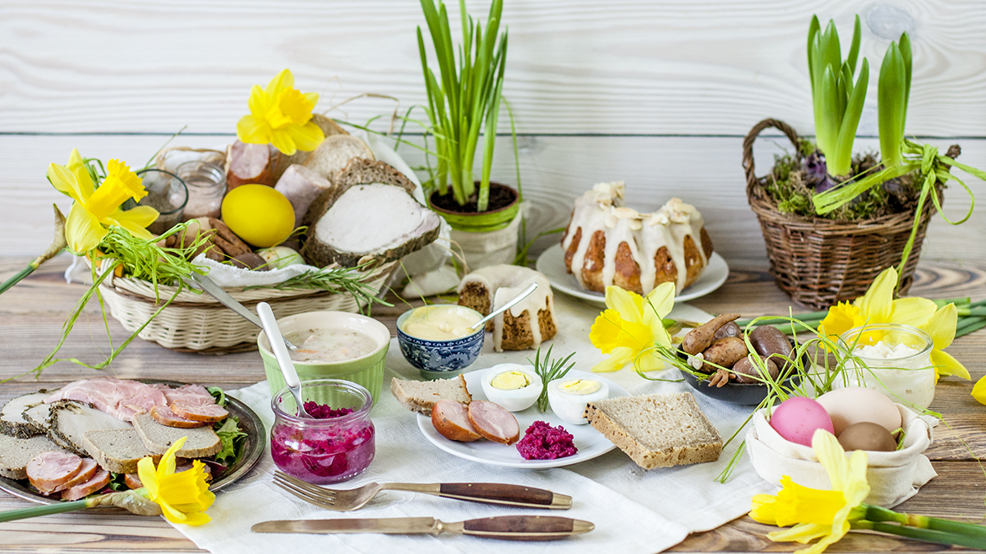
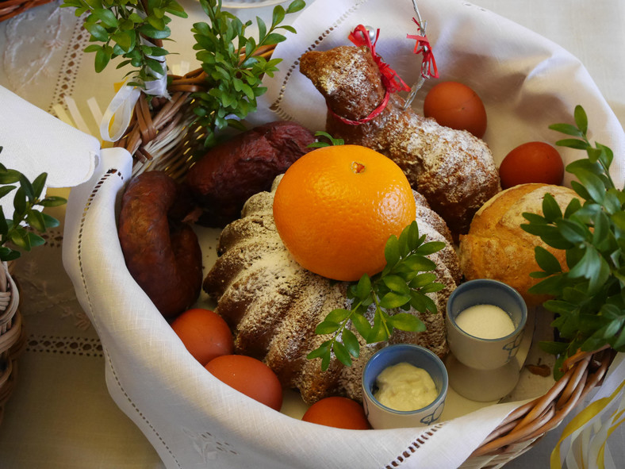

Rozmowa w oparciu o wiersz, ilustracje i własne doświadczenia.
- W jaki sposób ludzie przygotowują się do Wielkanocy?
- Jakie potrawy stoją na wielkanocnym stole?
- Czym ludzie dekorują stół wielkanocny?
- Jaką uroczystość obchodzą tydzień przed Wielkanocą?
- z czego wykonana jest palma wielkanocna?
- Co to jest Śmigus – dyngus?

- „Pisanki, kraszanki...” – oglądanie jajek. Dzieci oglądają jajka wykonane różnymi technikami.
Pisanki – na skorupce jajka roztopionym woskiem pszczelim rysuje się różne wzory. Wykonuje się to szpileczką umieszczoną w patyku. Następnie zanurza się jajka w barwniku. W miejscu, gdzie jest wosk farba nie pomaluje skorupki. po wyjęciu jajka z farby, usuwa się wosk.
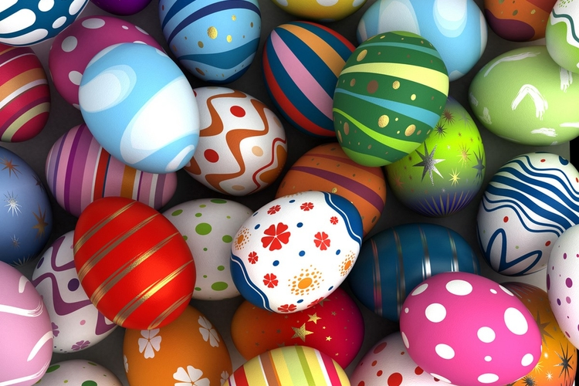
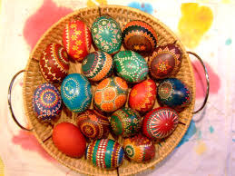

Kraszanki – jajka gotuje się w wywarze z barwnikiem uzyskanym ze składników naturalnych (np. łupiny cebuli) lub sztucznym.
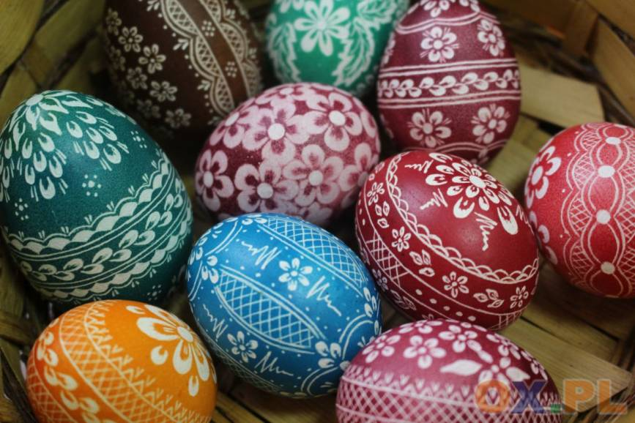
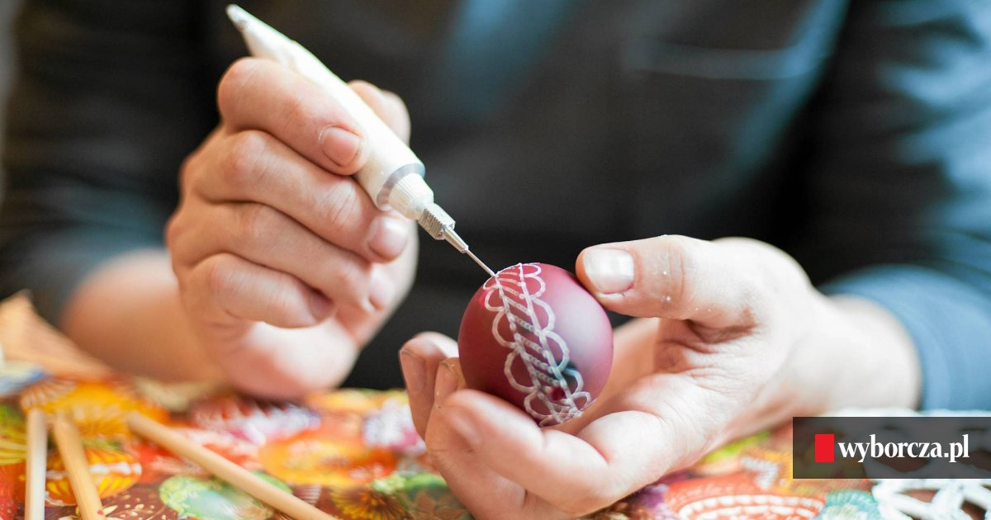

Drapanki – na zabarwionym jajku wydrapuje się wzory ostrym narzędziem – szpilką, nożem.
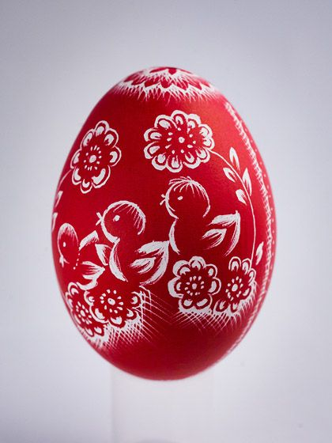
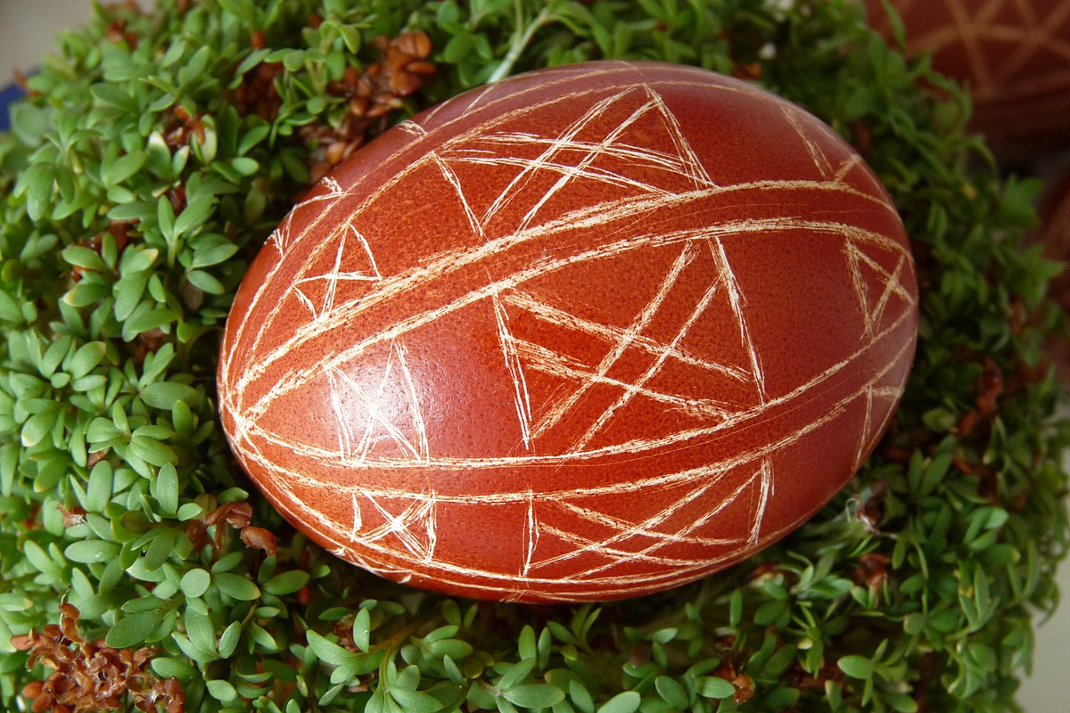

Wycinanki, nalepianki – jajka ozdabia się wzorami wyciętymi z papieru.
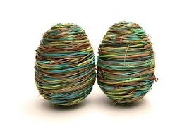
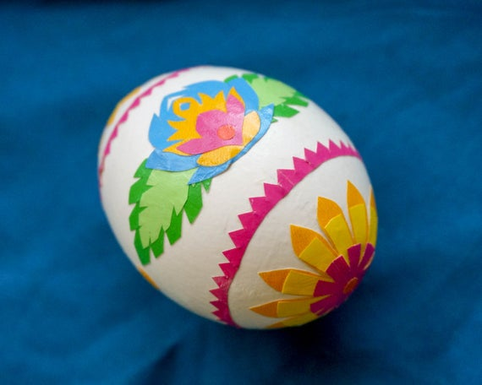

- „Wielkanocna pisanka” – utrwalenie wiadomości. Dzieci wymyślają słowa związane z Wielkanocą.

- „Siejemy owies” – zakładanie hodowli owsa/ rzeżuchy (zadanie dodatkowe)
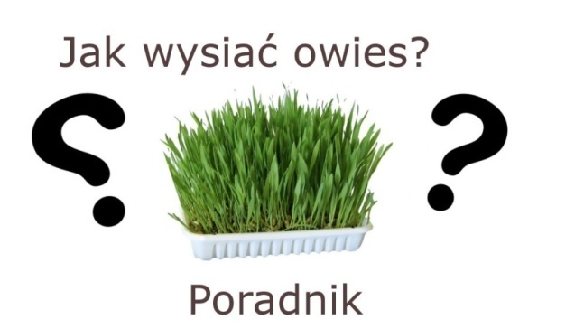

Etapy pracy:
- Nasypanie ziemi do doniczek.
- Wysiew owsa.
- Przysypanie owsa ziemią.
- Ustawienie w nasłonecznionym miejscu.
- Podlanie ziaren.
Samodzielna praca dzieci.
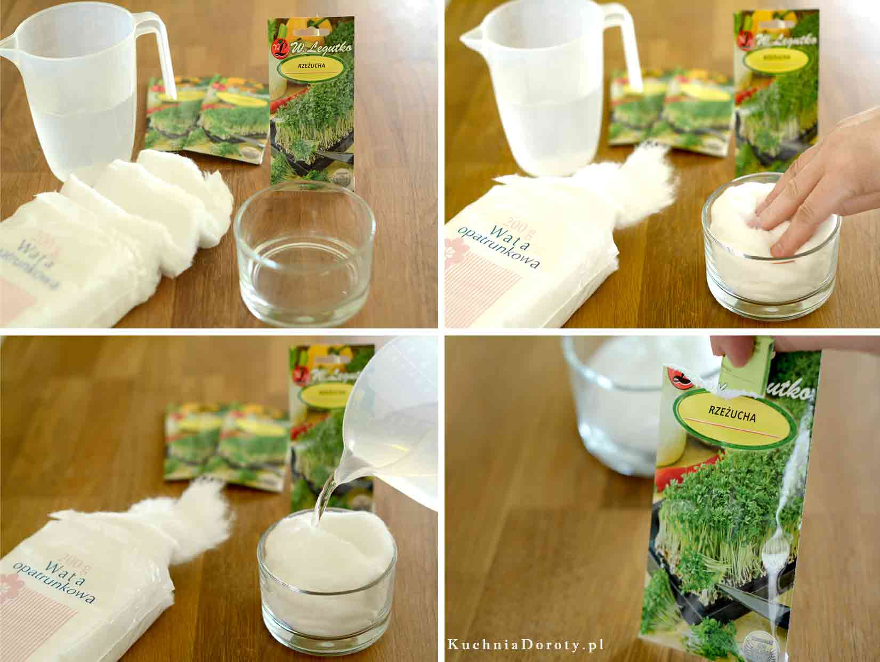
- „Uwaga jajko” – zawody. Zachęćcie do zabawy rodzeństwo i rodziców. Zadaniem jest przejście po wyznaczonym torze (pokojach) bez upuszczenia jajka na łyżce.

Powodzenia
Pani Kasia

Zadanie dodatkowe dla chętnych
Wybierz jedną ozdobę wielkanocną, wytnij ją, pokoloruj i złóż na pół. Powstanie piękna ozdoba na Twoją półkę.

